Каникулы в Бурятии. Тур для школьников.
Знакомство с историей региона, традицией и культурой народов, проживающих на территории Бурятии.

Программа:
1 день
Встреча группы на жд вокзале г. Улан-Удэ или в аэропорту до 9.00 утра. Посадка на автобус и отправляемся на обзорно-пешеходную экскурсию по г. Улан-Удэ. Побываете на пешеходной улице города, на площади Советов, увидите достопримечательности и памятники города, посетите музей города Улан-Удэ, размещённом в старинном особняке купца Иван Голдобина. Обед в кафе. Затем собираемся на экскурсию в Иволгинский Дацан, который расположен в Иволгинском районе в 30 км от города. В Дацане расскажут о появлении и становлении буддизма в Бурятии, о том, как строился дацан. Делаем фото на память и возвращаемся в город. Заселение в гостиницу. Ужин.
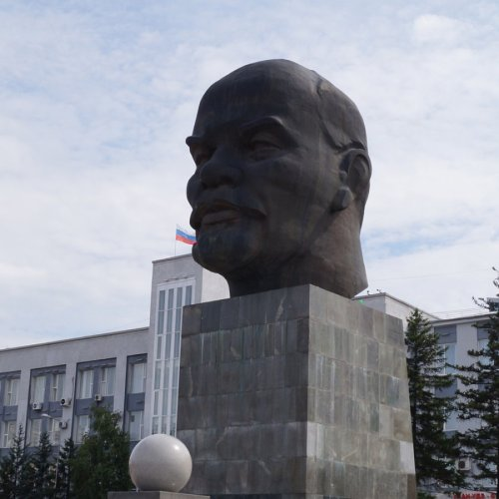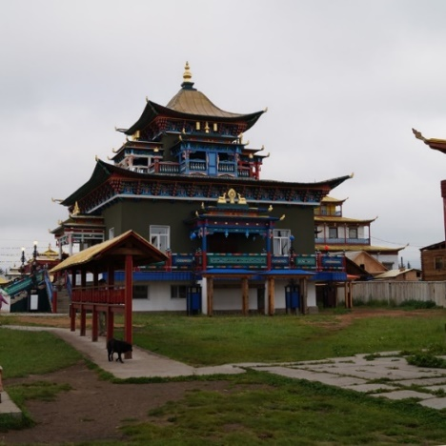

2 день
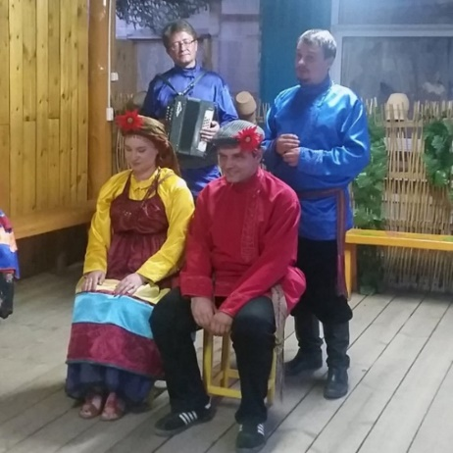
После завтрака посетим музей истории Бурятии, где собрана редчайшая коллекция экспонатов разных эпох: археологические находки, этнографические предметы, фотографии. Далее отправляемся на экскурсию к семейским (старообрядцам). Село внесено в список охраняемых объектов ЮНЕСКО, оно славится людьми, которые живут здесь и сохранили свою многоголосное пение и веру. Во время экскурсии для школьников разыграют обряд, споют песни и накормят всякими вкусностями. После программы возвращение в город, отдых. Ужин.

3 день
Завтрак. Сегодня с утра поедем на Верхнюю Березовку, где находиться Этнографический комплекс. В музее на природе школьники познакомятся с этнографическими композициями народов населяющих Бурятию и конечно же посетят живой уголок, где находятся животные, обитающие в Республике.
После музея едем знакомится с Байкалом. Экскурсия по пути. Посетим Сретенский женский монастырь.
Сретенский женский монастырь – это первый и единственный женский монастырь на территории Республики Бурятия. Монастырь был основан сравнительно недавно (весной 2000 года) и уже стал духовно притягательным местом для многочисленных паломников. Интересна и жизнь насельниц храма: помимо богослужения сестры сами возделывают огород, содержат кур, коров и других домашних животных, проводят экскурсии по монастырю, работают в швейной мастерской, трапезной, гостинице организуют праздники для детей из соседних деревень.
Остановимся у природного памятника Черепаха, где в хорошую погоду можно увидеть западный берег Байкала и остров Ольхон. При наличии льда у вас будет возможность увидеть торсы в виде пирамид и вулканов, наледи на камне Черепаха. Заедем в порт «Байкальская Гавань», пройдемся по набережной рядом с Байкальским маяком. Обед во время экскурсии. Вечером возвращаемся в гостиницу. Ужин.
Рекомендуем взять перекус!
Переезд около 170 км в одну сторону.

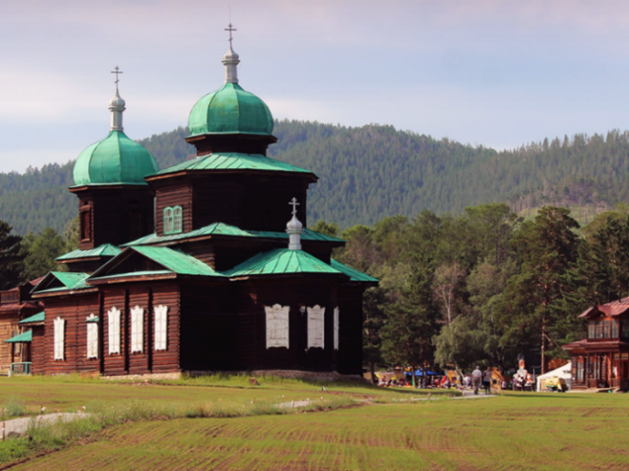
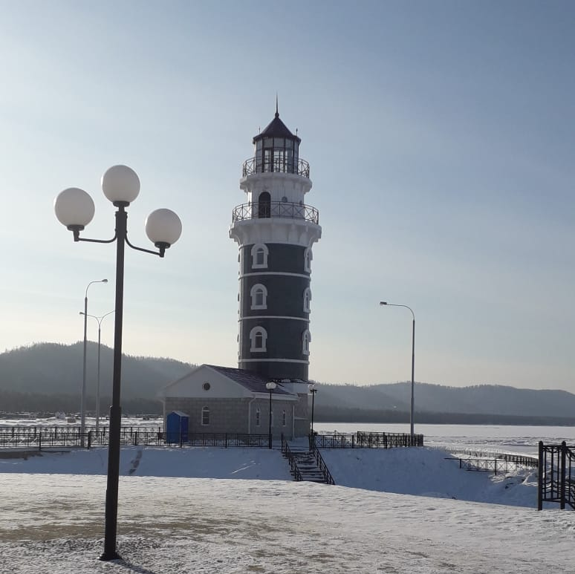

4 день
Завтрак или получение ланч боксов. Сдача номеров до 12.00. Трансфер на жд вокзал/аэропорт.

В СТОИМОСТЬ ВХОДИТ:
Встреча и экскурсии по программе
билеты в музеи по программе
питание: завтрак (с 1 по 4 день), обед (с 1 по 3 день), ужин (с 1 по 3 день).
фольклорная программа у старообрядцев
транспорт по программе
Размещение в гостинице эконом (2-4 местные номера)

НЕ ВХОДИТ В СТОИМОСТЬ:
Сувениры и доп услуги
Доплата за одноместное размещение в гостинице эконом

Фирма оставляет за собой право изменить программу (погодные условия, нарушения работы транспорта, музеев и др.) — не изменяя объема и качества предоставленных услуг. При покупке тура необходимо ознакомится с информацией для туристов - перейти на страницу

